**ĐỀ NGHỊ CHỈNH SỬA TRANG THÔNG TIN ĐIỆN TỬ SỞ NÔNG NGHIỆP VÀ PTNT (LẦN 1)**

**1. Màu sắc:** Đề nghị chỉnh sửa các Menu màu xanh lá cây (kể cả 4 menu liên kết: Tra cứu hồ sơ, Nộp trực tuyến, Thủ tục hành chính, Phản ánh kiến nghị)

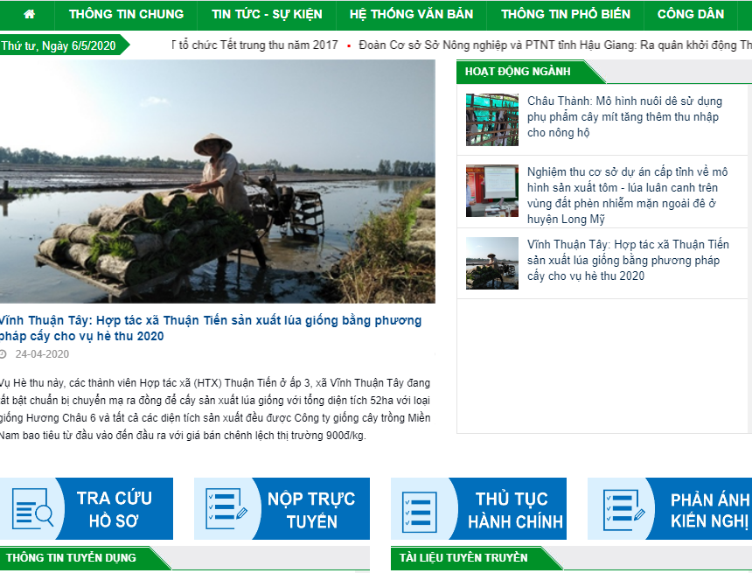

**Màu xanh lá (kể cả 4 menu này)**

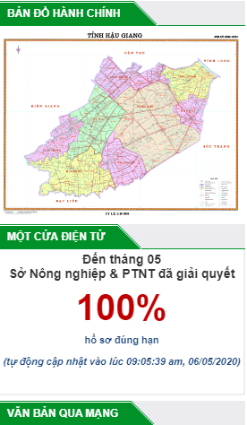

**2. Hiển thị bản tin:**

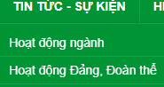

Ngoài hiển thị tin tức từng lĩnh vực ra, khi hiển thị ở giao diện chính, bản tin nào mới cập nhật thì hiển thị mới lên chung (gồm bản tin ngành và bản tin hoạt động đảng, đoàn thể). **HOẠT ĐỘNG NGÀNH** sửa lại thành **TIN NỔI BẬT**

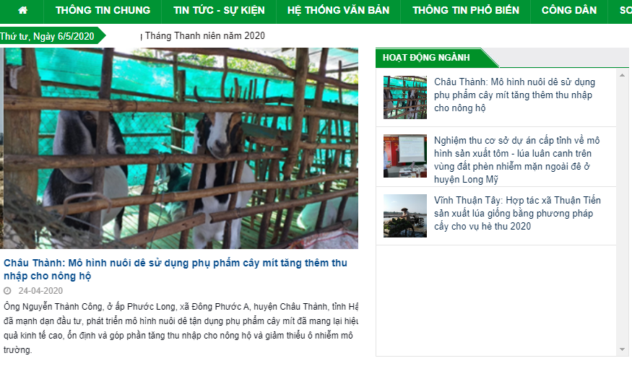

- Đối với bản tin không có hình đề nghị xuất hiện thành chữ như hình bên:

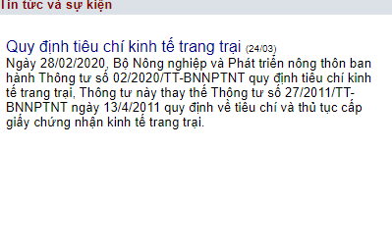

Chứ không xuất hiện ảnh đen.

- Đối với **Tài liệu tuyên truyền/Mục Công dân** đề nghị chỉnh sửa qua Mục **Thông tin phổ biến**

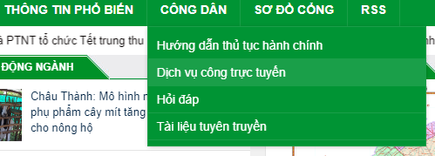

- Về bản tin dòng chữ chạy đề nghị bỏ



- Đối với Menu **Văn bản dự thảo** chuyển sang giao diện chính như hình 2 thay thế mục **TÀI LIỆU TUYÊN TRUYỀN**

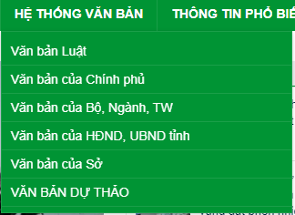

Hình 1

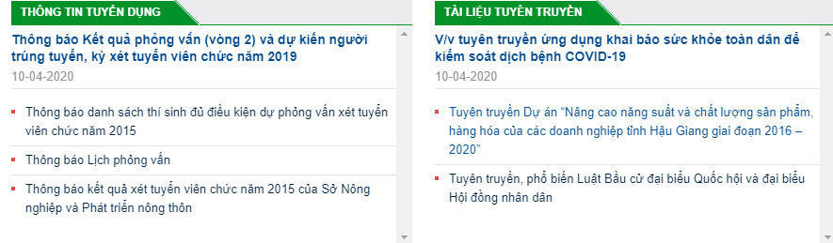

Hình 2

Hiển thị như dạng tin lịch làm việc

- Menu **DỰ ÁN** thay thế **THÔNG TIN TUYỂN DỤNG**

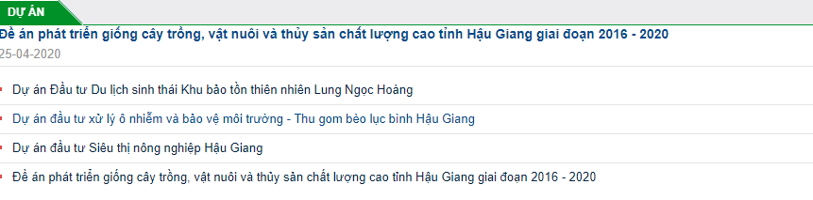

**Thay thế**

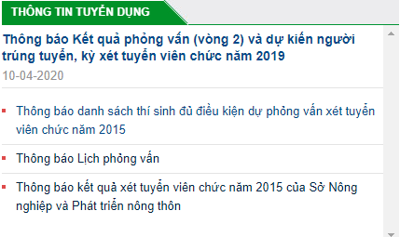

- Danh mục **MENU PHẢI** đề nghị điều chỉnh như sau:

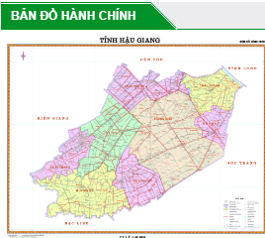

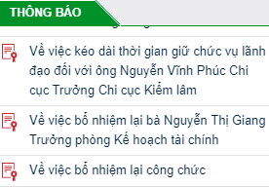

**Lưu ý:** Thông báo xuất hiện Trang con mới để hiển thị thông báo hạn mặn, dịch bệnh….Không hiển thị thông báo tổ chức, còn thông báo tổ chức xuất hiện trên thông tin phổ biến/Công tác tổ chức (đã có rồi)

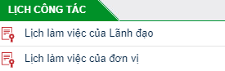

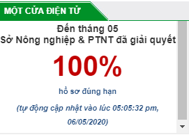

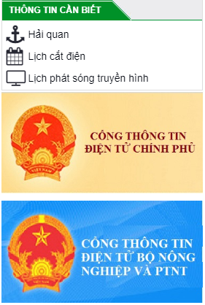

**Xuất hiện thông tin khi click vào hiển thị như dạng tin lịch làm việc (bỏ chữ Mới)**

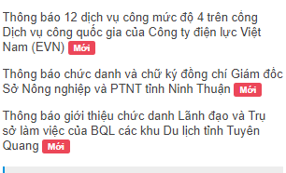

**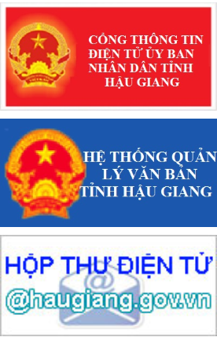  
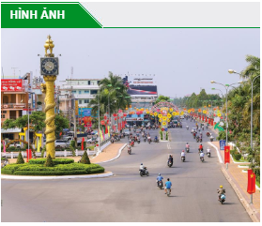**

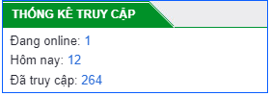

Hiển thị tin như dạng tin lịch làm việc

(Nhờ Anh/Chị thiết kế banner đẹp dùm em. Thanks)

**ĐƯỜNG DÂY NÓNG**

**Bỏ các danh mục như:** Văn bản qua mạng, hỏi đáp, hệ thống văn bản, câu hỏi khảo sát, hiển thị thời tiết.

Bỏ danh sách video, thông tin tuyên truyền, thông tin tuyển dụng



Thêm: Liên kết huyện, thị xã thành phố và tách riêng 4 phần thành 2 phần như hình bên:

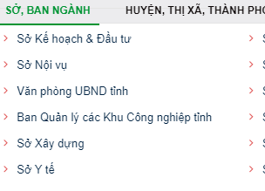

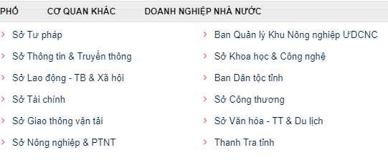

***Đề nghị có trang kiểm duyệt tin, bài.***

**- Thêm Menu con: THÔNG TIN CHUNG**

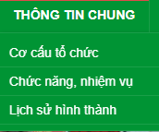

- Trong Menu **Cơ cấu tổ chức** bổ sung thêm các Menu con:

+ Sơ đồ

+ Thông tin Lãnh đạo Sở

+ Thông tin Lãnh đạo các Phòng chuyên môn

+ Thông tin Lãnh đạo các Chi cục, Trung tâm

Thông tin hiển thị tin như chức năng, nhiệm vụ của Sở